UNIVERSIDADE DE BRASÍLIA

Faculdade do Gama

Sistemas de Banco de Dados 1

**Trabalho Final (TF)**

**TEMA 3**

**Nathan Fernandes Sales de Serra - 17/0112004**

**Samuel Borges – 16/0054389**

Brasília, DF

2021

## ME-R

**Entidades:**

AGRICULTOR

TECNICO

PROPRIEDADE

TALHAO

SAFRA

VEGETAL

APLICACAO

AGROTOXICO

TIPO_AGROTOXICO

**Atributos:**

AGRICULTOR (cpf, nome, dataNascimento, {telefone});

TECNICO (idTecnico, nome)

PROPRIEDADE (idPropriedade, nome, endereco(setor, rua, numero));

TALHAO (idTalhao, numero, idPropriedade);

SAFRA (idSafra, dataPlantio, dataColheita, idTalhao, idVegetal);

VEGETAL (idVegetal, nome);

APLICACAO (idAplicacao, dataAplicacao, foto, idSafra, idAgrotoxico, dosagem);

AGROTOXICO (idAgrotoxico, nome, tempoCarencia, idTipoAgrotoxico);

TIPO_AGROTOXICO (idTipoAgrotoxico, nome);

**Relacionamentos:**

PRODUTOR - possui - PROPRIEDADE

Um agricultor possui uma ou várias propriedades, e uma propriedade é de somente um agricultor.

cardinalidade 1:n

TECNICO - supervisiona – PROPRIEDADE

Um técnico supervisiona nenhuma, uma ou várias propriedades, e uma propriedade é supervisionada por vários técnicos.

Cardinalidade n:m

PROPRIEDADE - subdivide - TALHAO

Uma propriedade possui um ou vários talhões, e um talhão é de somente uma propiedade.

cardinalidade 1:n

TALHAO - produz - VEGETAL

Um talhão produz somente um vegetal, mas um vegetal pode ser produzido por vários talhões.

cardinalidade n:m

SAFRA - recebe - APLICACAO

Uma safra recebe nenhuma, uma ou várias aplicações, e uma aplicação é de somente uma safra.

cardinalidade 1:n

APLICACAO - aplica - AGROTOXICO

Uma aplicação aplica um agrotóxico, e um agrotóxico pode aplicado por várias aplicações.

Cardinalidade 1:n

TIPO_AGROTOXICO - categoriza - AGROTOXICO

Um tipo de agrotóxico categoriza um ou vários agrotóxicos, e um agrotóxico pode ser categorizado por um tipo de agrotóxico.

cardinalidade 1:n

## DE-R

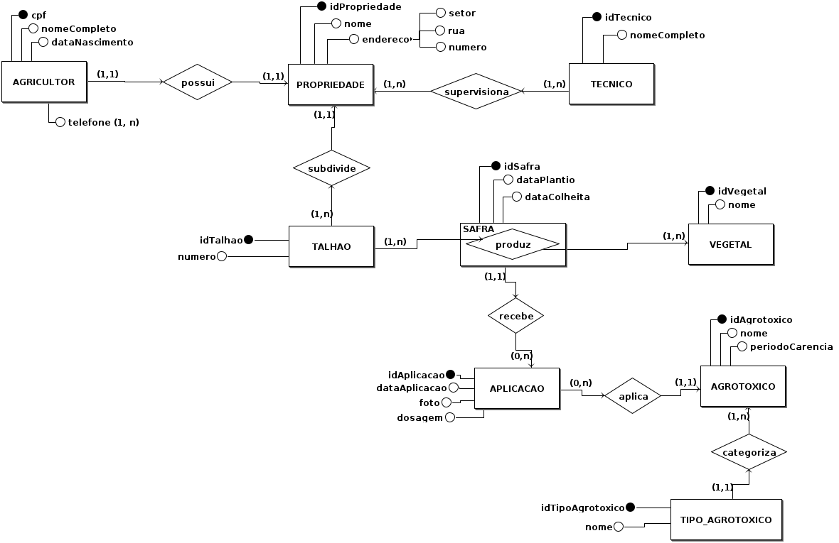

## DLD

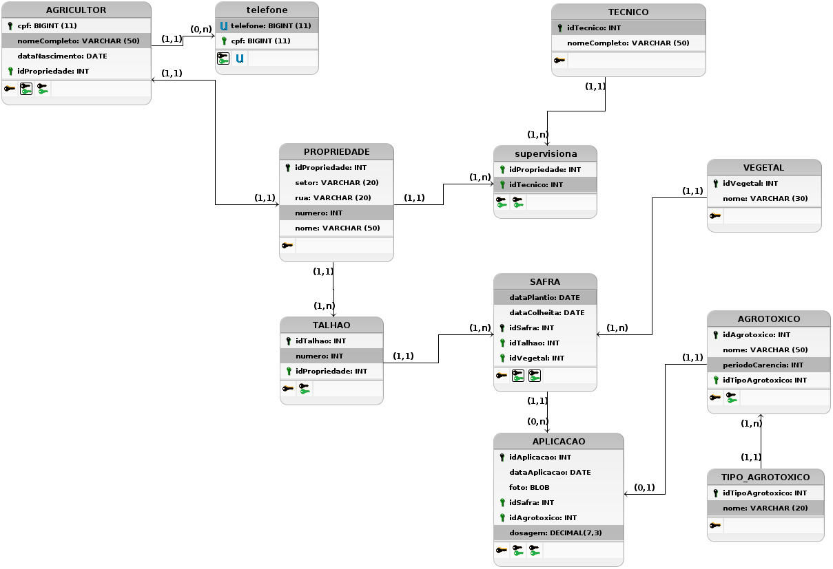

## Dicionário de Dados

| **Entidade: AGRICULTOR** | | | | |
| --- | --- | --- | --- | --- |
| **Descrição:** Define os dados do Agricultor que será cadastrado no aplicativo. | | | | |
| **Atributo** | **Propriedades do atributo** | **Tipo de dado** | **Tamanho** | **Descrição** |
| cpf | chave primária  obrigatório | BIGINT | 11 | Número do documento de CPF do agricultor |
| nome | obrigatório | VARCHAR | 50 | Nome do agricultor |
| dataNascimento | obrigatório | DATE | - | Data em que o agricultor nasceu |
| idPropriedade | chave estrangeira obrigatório | INT | - | Numero de identificação da propriedade do agricultor no sistema |

| **Atributo Multivalorado: telefone** | | | | |
| --- | --- | --- | --- | --- |
| **Descrição:** Define os números que o agricultor possui. | | | | |
| **Atributo** | **Propriedades do atributo** | **Tipo de dado** | **Tamanho** | **Descrição** |
| cpf | chave estrangeira  obrigatório | BIGINT | 11 | Número do documento de CPF do agricultor |
| numero | obrigatório | BIGINT | 11 | Numero de telefone do agricultor |

| **Entidade: PROPRIEDADE** | | | | |
| --- | --- | --- | --- | --- |
| **Descrição:** Define os dados da propriedade do agricultor. | | | | |
| **Atributo** | **Propriedades do atributo** | **Tipo de dado** | **Tamanho** | **Descrição** |
| idPropriedade | chave primária  obrigatório | INT | - | Número de identificação da propriedade no sistema |
| nome | obrigatório | VARCHAR | 50 | Nome da propriedade |
| setor | não obrigatório | VARCHAR | 20 | Setor que a propriedade se localiza |
| rua | não obrigatório | VARCHAR | 20 | Rua que a propriedade se localiza |
| numero | não obrigatório | INT | - | Numero em que a propriedade se localiza |

| **Entidade: TECNICO** | | | | |
| --- | --- | --- | --- | --- |
| **Descrição:** Define os dados do técnico. | | | | |
| **Atributo** | **Propriedades do atributo** | **Tipo de dado** | **Tamanho** | **Descrição** |
| idTecnico | chave primária  obrigatório | INT | - | Número de identificação do técnico no sistema |
| nome | obrigatório | VARCHAR | 50 | Nome do técnico |

| **Entidade: TALHÃO** | | | | |
| --- | --- | --- | --- | --- |
| **Descrição:** Define os dados dos talhões da propriedade. | | | | |
| **Atributo** | **Propriedades do atributo** | **Tipo de dado** | **Tamanho** | **Descrição** |
| idTalhao | chave primária  obrigatório | INT | - | Número de identificação do talhão no sistema |
| numero | obrigatório | INT | - | Nome da propriedade |
| idPropriedade | chave estrangeira obrigatório | INT | - | Número de identificação da propriedade no sistema |

| **Entidade: SAFRA** | | | | |
| --- | --- | --- | --- | --- |
| **Descrição:** Define os dados da safra. | | | | |
| **Atributo** | **Propriedades do atributo** | **Tipo de dado** | **Tamanho** | **Descrição** |
| idSafra | chave primária  obrigatório | INT | - | Número de identificação da safra no sistema |
| dataPlantio | obrigatório | DATE | - | Data de plantio da safra |
| dataColheito | obrigatório | DATE | - | Data de colheita da safra |
| idTalhao | chave estrangeira obrigatório | INT | - | Número de identificação do talhão no sistema |
| idVegetal | chave estrangeira obrigatório | INT | - | Número de identificação do vegetal no sistema |

| **Entidade: VEGETAL** | | | | |
| --- | --- | --- | --- | --- |
| **Descrição:** Define os dados dos vegetais. | | | | |
| **Atributo** | **Propriedades do atributo** | **Tipo de dado** | **Tamanho** | **Descrição** |
| idVegetal | chave primária  obrigatório | INT | - | Número de identificação do vegetal no sistema |
| nome | obrigatório | VARCHAR | 30 | Nome do vegetal |

| **Entidade: APLICACAO** | | | | |
| --- | --- | --- | --- | --- |
| **Descrição:** Define os dados da aplicação de agrotóxico. | | | | |
| **Atributo** | **Propriedades do atributo** | **Tipo de dado** | **Tamanho** | **Descrição** |
| idAplicacao | chave primária  obrigatório | INT | - | Número de identificação da aplicação no sistema |
| dataAplicacao | obrigatório | DATE | - | Data de aplicação de agrotóxico na safra |
| foto | obrigatório | BLOB | - | Foto do rótulo do agrotóxico utilizado na aplicação |
| idSafra | chave estrangeira obrigatório | INT | - | Número de identificação da safra no sistema |
| idAgrotoxico | chave estrangeira obrigatório | INT | - | Número de identificação do agrotoxico no sistema |
| dosagem | não obrigatório | DECIMAL | (7, 3) | Dosagem em ml da aplicação de um agrotoxico em uma safra |

| **Entidade: AGROTOXICO** | | | | |
| --- | --- | --- | --- | --- |
| **Descrição:** Define os dados do agrotóxico. | | | | |
| **Atributo** | **Propriedades do atributo** | **Tipo de dado** | **Tamanho** | **Descrição** |
| idAgrotoxico | chave primária  obrigatório | INT | - | Número de identificação do agrotóxico no sistema |
| nome | obrigatório | VARCHAR | 50 | Nome do agrotóxico |
| tempoCarencia | obrigatório | INT | - | Tempo de carência do agrotóxico em dias |
| idAplicacao | chave estrangeira obrigatório | INT | - | Número de identificação da aplicação do agricultor no sistema |

| **Entidade: TIPO_AGROTOXICO** | | | | |
| --- | --- | --- | --- | --- |
| **Descrição:** Define os dados dos tipos de agrotóxicos. | | | | |
| **Atributo** | **Propriedades do atributo** | **Tipo de dado** | **Tamanho** | **Descrição** |
| idTipoAgrotoxico | chave primária  obrigatório | INT | - | Número de identificação do tipo de agrotóxico no sistema |
| nome | obrigatório | VARCHAR | 30 | Nome do tipo de agrotóxico |

## Controle de Acesso

**Perfil de Administrador:**

Perfil utilizado pelos administradores da aplicação. Eles têm permissão GRANT ALL para poderem realizar a manutenção geral do banco de dados. Eles não possuem a opção WITH GRANT OPTION para não poderem propagar suas permissões para outros usuários.

**Perfil de Técnico:**

Perfil utilizado para interação dos usuários técnicos da aplicação com o banco de dados. Esse perfil possui as permissões SELECT, INSERT, UPDATE e DELETE em todas as tabelas do banco. Essas permissões se devem ao fato dele esporadicamente precisar corrigir e complementar os registros feitos pelo usuário agricultor, que por sua vez costuma ser uma pessoa com baixo nível de escolaridade. Esse perfil não possui a opção WITH GRANT OPTION para não poder propagar suas permissões para outros usuários.

**Perfil de Agricultor:**

Perfil utilizado para interação dos usuários agricultores da aplicação com o banco de dados. Este é um usuário mais restrito propositalmente, possuindo as permissões de SELECT em todas as tabelas da aplicação, as permissões de INSERT, UPDATE e DELETE nas tabelas de TALHAO e APLICACAO, e apenas as permissões de INSERT e UPDATE na tabela SAFRA. A decisão de restringir a deleção da tabela SAFRA para o usuário agricultor foi tomada com o intuito de preservar a rastreabilidade da cadeia produtiva.